解油定
成份說明
成份名稱 |  | 效用
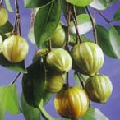 | 藤黃果 | 從果皮萃取其有效份HCA ( Hydroxy Citric acidfu 氫基檸檬酸 )，可以阻止碳水化合物轉化為脂肪，促進脂肪燃燒，排除體內多餘的脂肪。具有增加飽足感，達到降低食慾及減少飢餓感。
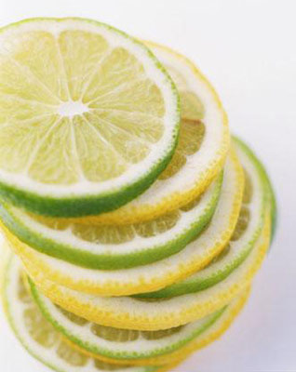 | 檸檬皮萃取物 | 檸檬皮的多酚和檸檬苦素含有豐富的排毒成份。檸檬黃酮能清除自由基，提高免疫力。
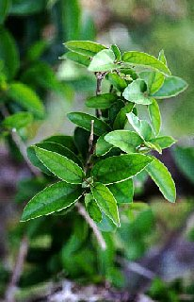 | 武靴葉 | 獨特的武靴酸成分，能夠干擾味蕾對甜味的感受，藉此降低食慾、減少甜食的攝取。並能在葡萄糖通過腸道時加以攔阻，抑制醣類的吸收，阻止細胞將不能吸收的多餘糖分轉換成脂肪，從而減少脂肪積聚，達到瘦身的功效。
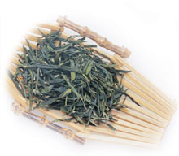 | 綠茶萃取物 | 多酚類化合物可以減少動物體內脂肪含量。並含有咖啡因，適量的咖啡因在人體的產熱作用，能夠加快卡路里（特別是脂肪）的燃燒。
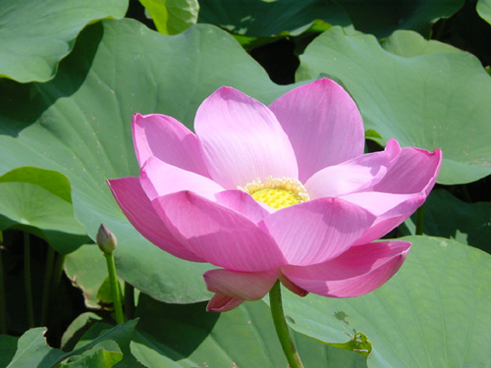 | 蓮花 | 蓮花含有蓮花鹼、蓮花粉，有蓮花胚胎素抗壞血酸，外胚乳等多種氨基酸。可清暑、止血，蓮葉可和胃、止血。
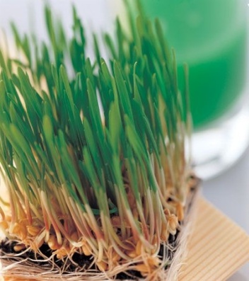 | 小麥發芽酵素 | 小麥種子發芽萃取而成。具有豐富的酵素、酵母菌及乳酸菌，可破壞腸內的有害細胞，幫助營養的消化、吸收、新陳代謝，維他命A、B、E，可改善體質，消除疲勞、增強體力，對皮膚病、慢性病深具療效。
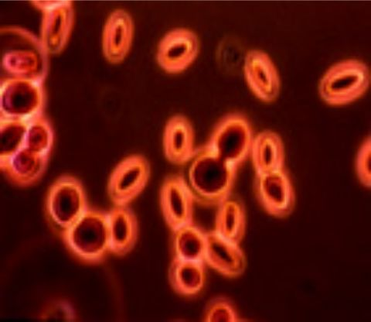 | 乳酸菌發酵萃取物 | 可以調整腸道細菌生態，幫助維生素B群及維生素K的合成吸收的益菌能正常生長繁殖。有助腸道的正常蠕動，並能抑制維生素B1分解菌在腸道中分解維生素B1，可使維生素B1免於缺乏。可降低血中的膽固醇濃度和清理自由基，改善排便，避免便秘以及體內毒素的堆積﹐能延緩老化。
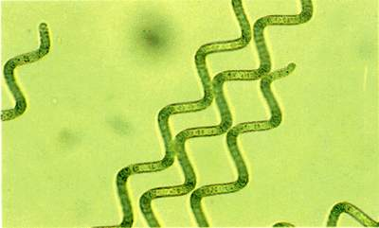 | 螺旋藻酵素 | 螺旋藻含有豐富的蛋白質，多種維生素，8種人體無法自行製造的胺基酸，多種礦物元素，高量β胡蘿蔔素，能抑制自由基對細胞的破壞作用，預防老化及慢性疾病，高含量的亞麻油酸，有助預防心血管疾病。螺旋藻含有一種特殊的藻藍素，與葉綠素結合，具有抗氧化能力。
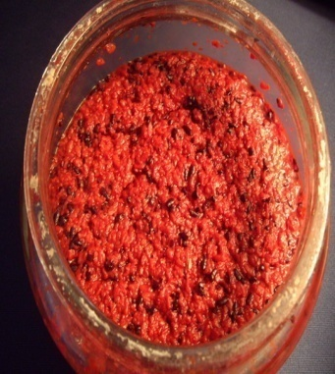 | 紅麴 | 含多種不飽和脂肪酸、醇、酯類化合物等多種可分解澱粉、蛋白質、核酸、果膠、半乳糖的水解酵素，可幫助消化。含有紅麴類黃酮（Flavonoids）、超氧歧化（SOD）等具營養價值之二級代謝產物，可以降低膽固醇、預防心血管疾病及抗癌、抗疲勞等。
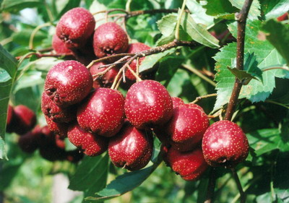 | 山楂 | 含豐富的蛋白質、脂肪、鞣質、果糖、多種有機酸，以及黃酮類、甙類、膽鹼、維生素Ｂ和維生素Ｃ、胡蘿蔔素、鈣、磷、鐵等。幫助開胃消食，活血化瘀，降低血脂。

